广西大学课程考试
试卷答案要点及评分细则
课程名称：检测技术 考试班级：自动化2010级 试卷类型：B
命题教师签名：命题小组 2013年 6 月 20 日
一、填空题（每小题2分 共12分）
1、非线性误差，环境干扰； 2、线性，对称观察； 3、正、逆；4、逆，正； 5、交变，信号放大； 6、1，2。

二、单项选择题（每小题2分，共20分）
1、B 2、A 3、B 4、C 5、B 6、A 7、A 8、C 9、B 10、B。

三、判断题（每小题2分，共12分）
1、√； 2、×； 3、√； 4、×； 5、√；6、×。

四、分析设计题（每小题10分，4小题共40分）
1、答：
可采用如图所示的光电靶（光幕），当子弹切断光线时，会使光探测器输出一个脉冲信号，使用测时仪测出子弹经过A、B两个光探测器时产生的两个脉冲信号的时间差t，则子弹的飞行速度为：v=L/t,其中L为两个光源之间的距离。
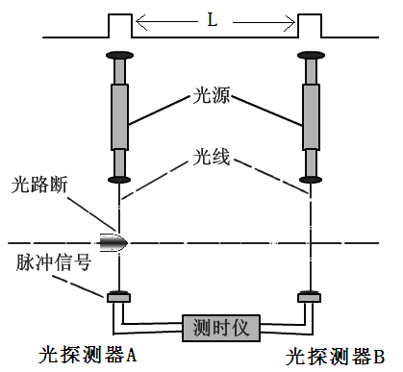
为了减少噪声以及脉冲信号边沿毛刺噪声信号对时间测量精度的影响，可对A、B两个脉冲信号进行互相关运算处理来求出二者之间的时间差t。
（如果使用其它方法进行测量，只要方法合理，叙述正确，也可得分。）

2. 答：可采用光电编码器设计该检测系统，其测量原理如图所示：
电动机转动时带动光电编码器的码盘转动，使得光敏元件上接收到明暗交替的光信号，从而输出电脉冲，脉冲的频率反映了电机转动的速度（频率越高转速越快），同时，通过计数脉冲的个数，就能计算出电动机转动的角度，进而推断出轿厢的位置。为了判别电机转动的方向，光电编码器的光栏板上有A组与B组两组狭缝，彼此错开1/4节距，两组狭缝相对应的光敏元件所产生的信号A、 B彼此相差90。相位，用于辩向。当编码正转时，A信号超前B信号90。；当码盘反转时，B信号超前A信号90。
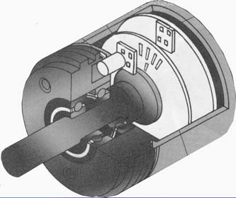
（答案不唯一，如有其他方法，只要叙述合理即可得分。）
A
B
C
A
B
C
光敏元件
零位标志
码盘及狭缝
光栏板及辨向用的A、B狭缝

3．答：
因为被测液体为挥发气体且具有腐蚀性，因此将超声波探头安装在容器底部以液体为声波传输的介质进行测量，不仅可以减少空气波动对测量精度的影响，而且探头不容易被腐蚀，寿命较长。
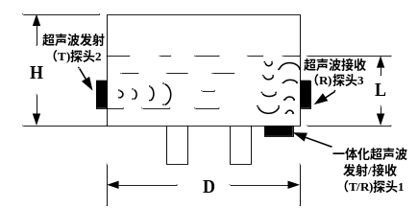
收发一体探头1发出的超声脉冲到达介质液面与容器底部时均会发生反射，测量探头1的接收头接收两次反射超声脉冲的时间间隔△T，即可求出探头与液面之间的距离，如图所示。
L=V×△T/2，即：L₁=（D/ T₁）×△T/2。其中，V为超声波在液体中的传播的速度，V=D/T₁，而T₁为探头2发射超声波到探头3接收到超声波的时间差。

4．答：
柱型电阻应式变力传感器由柱型弹性敏感元件和粘贴在其表面上的电阻应变片构成，为了减小非线性误差和进行温度误差补偿，并提高测量灵敏度，应采用4片参数相同的应变片，其中一半应变片（R₁和R₄）沿轴向粘贴，感受轴向应变，另一半（R₂和R₃）沿径向粘贴，感受径向应变，从而构成差动结构，然后将这4片应变片按下图所示接法接入电桥电路，构成差动全桥。此类传感器用于对精度要求不高的大载荷进行测量，常用于地磅等测量器具中。
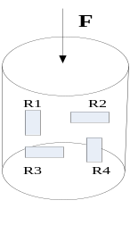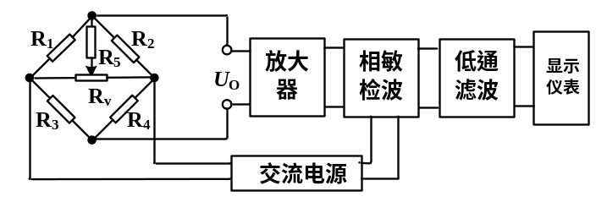
五、计算题（每小题8分，2小题共16分）
1．解：
因标准差事先未知，置信因子Z按t分布确定。
取定置信概率p＝0.99，显著水平α＝0.01，自由度γ＝n－1＝9－1＝8，查t分布表得置信因子Z＝3.3554。 (2分)
测量的算术平均值为 （1分）
由贝塞尔公式得算术平均值的标准差为
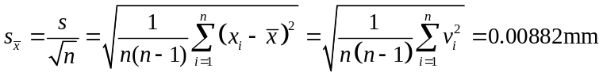 （2分）
故测量的极限误差 （1分）
故测量结果可表示为 （2分）

2. 解：（1）三线制接法是为了减小引出线和连接导线电阻的影响，提高测量精度。（2分）
（2）温度为0℃时，热电阻Rt=100Ω，为了使电桥平衡（此时输出电压为0），则Ra=5-0.1=4.9kΩ。（2分）
（3） 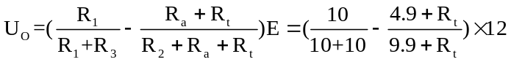
查Pt100的分度表得温度值为200℃时，Rt=175.84Ω，代入得Uo=-45.26mV。（4分）

